

**КУРСОВОЙ ПРОЕКТ**

**по дисциплине: МДК 01.01 Разработка программных модулей**

**Тема: Разработка программного модуля «Система управления заказами в ресторане»**

**Специальность 09.02.07 «Информационные системы и программирование»**

|  |  |  |
| --- | --- | --- |
| **Выполнил студент(ка) группы 312ИС-22** | **___________________** | **Ж.Р. Шафикова** |
| **Руководитель** | **___________________** | **Н.И. Кручинкина** |

**Москва 2024**

СОДЕРЖАНИЕ

ВВЕДЕНИЕ 3

1 АНАЛИЗ ПРЕДМЕТНОЙ ОБЛАСТИ 6

1.1 Информационное обеспечение задачи……….. 6

1.2 Постановка задачи. Структура входной и выходной задачи 8

2 ПРОЕКТИРОВАНИЕ И РЕАЛИЗАЦИЯ ПРОГРАММНОГО МОДУЛЯ 11

2.1. Проектирование базы данных 11

2.2 Авторизация 15

2.3 Экран администратора 18

2.4 Экран пользователя 22

3. ОТКЛАДКА И ТЕСТИРОВАНИЕ МОДУЛЯ 26

ЗАКЛЮЧЕНИЕ 30

СПИСОК ИСПОЛЬЗОВАННЫХ ИСТОЧНИКОВ 32

# ВВЕДЕНИЕ

Ресторанный бизнес является одной из самых динамично развивающихся отраслей, где качество обслуживания клиентов играет ключевую роль в успехе заведения. В современных условиях высоких требований и растущей конкуренции ресторанам необходимо обеспечивать быструю и точную обработку заказов, минимизировать задержки и ошибки, а также предоставлять клиентам удобные инструменты для взаимодействия. Однако традиционные методы управления заказами, основанные на ручной обработке данных, часто оказываются недостаточно эффективными. Они приводят к увеличению времени ожидания клиентов, перегрузке персонала и снижению уровня обслуживания.

В условиях цифровой трансформации автоматизация процессов управления заказами становится особенно актуальной. Использование современных информационных технологий позволяет значительно упростить взаимодействие между клиентами, администраторами и персоналом, что способствует повышению производительности и удовлетворённости пользователей. Создание программного модуля управления заказами ресторана обеспечивает автоматизацию ключевых процессов, что позволяет ускорить обработку заказов, сократить время ожидания клиентов, снизить вероятность ошибок, вызванных человеческим фактором, а также сделать процесс обслуживания более прозрачным и удобным как для сотрудников, так и для клиентов.

Автоматизация управления заказами позволяет не только оптимизировать работу ресторана, но и повысить его конкурентоспособность. Она обеспечивает чёткое распределение задач между участниками процесса, даёт возможность администраторам эффективно управлять меню и заказами, а клиентам - легко оформлять и отслеживать свои заказы. Это особенно важно в условиях увеличения объёмов заказов, перехода на онлайн-сервисы и расширения ресторанного бизнеса.

Целью данного курсового проекта является разработка программного модуля, обеспечивающего управление заказами в ресторане.

Для достижения поставленной цели в рамках проекта решаются следующие задачи:

1. провести анализ предметной области для выявления потребностей ресторана в автоматизации процессов;
2. разработать структуру базы данных для хранения информации о пользователях, заказах и меню;
3. реализовать модуль авторизации с разграничением прав доступа между клиентами и администраторами;
4. создать интерфейс для управления меню, включая добавление, редактирование и удаление позиций;
5. разработать модуль работы с корзиной, обеспечивающий добавление товаров, расчёт общей стоимости и оформление заказа;
6. реализовать функционал управления статусами заказов, включая их обновление и отслеживание;
7. провести тестирование системы для проверки её стабильности и устранения возможных ошибок.

Объектом исследования является система управления заказами ресторана, рассматриваемая как часть ресторанного бизнеса. Эта система охватывает процессы взаимодействия между клиентами, администраторами и персоналом.

Предметом исследования выступают конкретные процессы автоматизации работы с данными, такие как управление заказами, меню и пользователями, а также предоставление клиентам инструментов для оформления и отслеживания заказов.

Практическая значимость работы заключается в разработке программного решения, которое может быть успешно внедрено в деятельность реального ресторана. Данное программное обеспечение позволяет значительно сократить время обработки заказов, что особенно актуально в периоды пиковой нагрузки, а также минимизировать ошибки, возникающие при ручном вводе данных, обеспечивая высокую точность выполнения операций. Кроме того, оно улучшает взаимодействие с клиентами благодаря интуитивно понятному интерфейсу и возможности отслеживания заказов в режиме реального времени. Это решение также способствует повышению производительности сотрудников за счёт освобождения их от выполнения рутинных задач.

Таким образом, разработка программного модуля управления заказами в ресторане не только решает актуальные задачи автоматизации, но и предоставляет эффективное решение, направленное на улучшение организации работы ресторана и повышение уровня обслуживания клиентов. Данный проект является значимым вкладом в цифровизацию процессов ресторанного бизнеса и может быть успешно применён в реальных условиях.

Структура работы включает введение, где обоснована актуальность темы, сформулированы цель, задачи, объект и предмет исследования. В первой главе проводится анализ предметной области, рассматриваются проблемы и требования к автоматизации управления заказами. Вторая глава посвящена проектированию системы, описанию структуры базы данных и разработке диаграмм. В третьей главе реализуется программный модуль, включая авторизацию, управление меню, корзиной и заказами. Четвёртая глава включает тестирование и анализ работы системы. Завершает работу заключение, где подводятся итоги и оценивается практическая значимость проекта.

1. **АНАЛИЗ ПРЕДМЕТНОЙ ОБЛАСТИ**
   1. **Информационное обеспечение задачи**

В ресторанном бизнесе каждый этап работы направлен на обеспечение качественного обслуживания клиентов и слаженного взаимодействия всех подразделений заведения. Основой всего бизнес-процесса является подготовка к работе. Этот этап включает в себя закупку ингредиентов у поставщиков, проверку наличия необходимых продуктов, оборудования и посуды, а также подготовку рабочих мест. Зал ресторана приводится в надлежащее состояние: проводится уборка, размещаются меню, настраиваются осветительные и звуковые системы. Одновременно с этим обновляется меню, если в него добавлены новые блюда или изменены цены.

Процесс приёма клиентов начинается с их встречи. Администратор или хостес приветствует гостей, помогает им выбрать место и предоставляет меню. Этот момент играет важную роль в формировании первого впечатления о заведении. Если ресторан использует цифровые технологии, например, терминалы самообслуживания или приложения для заказов, клиент может самостоятельно выбрать блюда. В этом случае интерфейс системы должен быть интуитивно понятным, чтобы минимизировать время на взаимодействие.

Принятие заказа - следующий важный этап. Официант фиксирует выбор клиента, вносит данные в систему или передаёт их на кухню устно. При использовании цифровой системы заказ автоматически отправляется в соответствующий раздел кухни, где начинается его обработка. На этом этапе система может рассчитать предполагаемое время приготовления и сообщить об этом клиенту. Это особенно важно в часы пик, когда заказов много, и ожидание может затянуться.

Процесс приготовления блюд начинается после передачи заказа на кухню. Кухонный персонал работает в строгом соответствии с технологическими картами, которые содержат пошаговое описание рецептов, чтобы гарантировать стабильное качество блюд. В зависимости от сложности заказа блюда готовятся либо последовательно, либо одновременно, чтобы минимизировать время ожидания. После завершения приготовления блюдо проходит контроль качества, чтобы исключить возможные ошибки или несоответствия.

Когда блюда готовы, они передаются официанту для подачи клиенту в зале ресторана или курьеру, если это заказ на доставку. В случае доставки курьер должен оперативно доставить заказ по указанному адресу, сохранив его надлежащее состояние. Точность и быстрота выполнения заказа на этом этапе особенно важны для поддержания высокого уровня обслуживания.

Отслеживание статуса заказа является важной функцией в современных ресторанах, особенно если используются цифровые технологии. Клиент может получать уведомления о каждом этапе выполнения заказа: принятии, начале приготовления, завершении и доставке. Это делает процесс прозрачным и повышает доверие клиентов к ресторану, так как они видят, что их заказ обрабатывается.

Завершение заказа включает в себя процесс оплаты. Клиент может оплатить заказ любым удобным способом: наличными, банковской картой или через приложение. После этого система фиксирует факт завершения заказа, обновляя базу данных ресторана. Эта информация используется для формирования отчётов, анализа продаж, определения наиболее популярных блюд и планирования закупок.

После того как заказ выполнен и оплачен, сотрудники ресторана подготавливают рабочее место для следующего клиента. Это включает уборку стола, замену посуды и, если необходимо, обновление приборов. В то же время менеджеры могут анализировать отзывы клиентов, поступившие через систему, чтобы понять, как можно улучшить обслуживание или внести изменения в процесс.

Процесс заказов в ресторане - это сложный и многогранный механизм, в котором задействованы все подразделения заведения. Он требует высокой степени координации между персоналом, точности выполнения задач и прозрачности взаимодействия с клиентами. Современные технологии автоматизации помогают оптимизировать этот процесс, ускоряя выполнение задач, минимизируя вероятность ошибок и повышая уровень удовлетворённости клиентов. Автоматизация позволяет не только улучшить текущее состояние бизнес-процессов, но и создать основу для дальнейшего роста и развития ресторана в условиях растущей конкуренции и цифровизации отрасли.

## 1.2 ****Постановка задачи. Структура входной и выходной задачи****

Задача разработки программного модуля для управления заказами в ресторане будет направлена на создание системы, которая автоматизирует процессы взаимодействия между клиентами и администрацией заведения. Основное назначение модуля будет заключаться в обеспечении удобства оформления заказов для клиентов и предоставлении администратору инструментов для контроля за выполнением заказов, управления меню и анализа деятельности ресторана.

Разрабатываемая система будет решать ряд задач. Авторизация пользователей будет разграничивать права доступа между клиентами и администраторами, что обеспечит безопасность данных и функциональную изоляцию. Клиентская регистрация предоставит возможность сохранять контактные данные, такие как имя, фамилия, номер телефона и адрес, для упрощения повторных заказов.

Управление меню будет включать добавление, изменение и удаление блюд. Администратор сможет обновлять описание, цену и название позиций, поддерживая актуальность меню для клиентов. Это станет особенно важным для своевременной реакции на изменения в ассортименте или корректировки цен.

Система будет предоставлять возможность оформления заказов. Клиенты получат доступ к актуальному меню, из которого они смогут выбирать блюда, добавлять их в корзину и указывать контактные данные для доставки. После подтверждения заказа информация будет передаваться администратору.

Для оптимизации работы ресторана модуль будет поддерживать управление статусами заказов. Администратор сможет изменять статус в зависимости от этапа выполнения, таких как принятие заказа, его подготовка, доставка или завершение. Клиенты будут иметь возможность в любой момент проверить текущий статус своего заказа через интерфейс.

Таким образом, система автоматизирует ключевые процессы ресторанного бизнеса, что позволит повысить скорость обслуживания клиентов, снизить риск ошибок и улучшить контроль над выполнением заказов.

Для обеспечения работы системы потребуется ввод различной информации от администратора и клиентов. Администратор будет предоставлять данные для авторизации, такие как логин и пароль, что обеспечит разграничение доступа к функционалу системы и защиту от несанкционированного использования. Информация о блюдах, включая их название, описание, цену и изображения, будет использоваться для формирования меню. Кроме того, данные о заказах, поступающих от клиентов, будут включать уникальный номер, состав заказа, общую стоимость и текущий статус.

Клиенты будут вводить личные данные, такие как имя, фамилия, номер телефона и адрес доставки, которые запрашиваются на этапе регистрации или оформления заказа. Эти данные будут проверяться на корректность, например, с использованием регулярных выражений. Также клиенты будут формировать список выбранных блюд, указывая их количество, что позволит системе рассчитать итоговую стоимость и передать заказ в обработку.

Все входные данные будут обрабатываться системой для их дальнейшего использования в управлении заказами и меню. Выходные данные будут формироваться на основе обработанной системой информации и разделяться на данные для администратора и клиента.

Администратор будет получать доступ к списку всех заказов, где для каждого заказа будут отображаться его номер, состав, общая стоимость, контактные данные клиента и текущий статус. Это позволит контролировать выполнение заказов и своевременно обновлять информацию. Также администратор сможет изменять статусы заказов, упрощая координацию работы между кухней и службой доставки. Кроме того, администратор будет видеть текущее меню ресторана и сможет управлять им, добавляя новые позиции, редактируя существующие или удаляя устаревшие.

Клиенты будут иметь доступ к актуальному меню, где они смогут видеть доступные блюда с описанием, ценой и изображениями. Также клиентам будет доступна корзина с выбранными блюдами, отображающая их количество, стоимость и итоговую сумму заказа. После оформления заказа клиенты смогут отслеживать его выполнение, получая информацию о его статусе, например, принят ли заказ, готовится ли он или уже доставлен.

Все данные будут предоставляться в удобном и интуитивно понятном формате, что упростит их использование как для администратора, так и для клиента. Разработанная структура входных и выходных данных обеспечит эффективное взаимодействие всех участников процесса.

# 2 ПРОЕКТИРОВАНИЕ И РЕАЛИЗАЦИЯ ПРОГРАММНОГО МОДУЛЯ

## 2.1. Проектирование базы данных

При разработке программного модуля были созданы системы управления заказами ресторана с использованием различных диаграмм, включая контекстную диаграмму IDEF0, диаграмму декомпозиции IDEF0, диаграмму сценариев и диаграмму сущность-связь IDEF1X. Эти диаграммы наглядно представили структуру системы, взаимодействие её компонентов и основные процессы, происходящие в управлении заказами.

Контекстная диаграмма IDEF0 была разработана как верхнеуровневая диаграмма, отображающая взаимодействие основных процессов системы управления заказами с внешними объектами. В качестве внешних объектов рассматривались клиенты, администраторы, а также другие источники данных и внешние системы.

На контекстной диаграмме были выделены следующие потоки данных. Входные данные включали заказы от клиентов, содержащие информацию о выбранных блюдах, контактные данные клиента (имя, адрес, телефон), а также предпочтения. Меню ресторана включало данные о доступных блюдах, их стоимости и статусе наличия. Управляющие данные включали информацию о пользователях, их правах доступа и возможностях выполнения определённых действий, таких как добавление блюд в меню или оформление заказов. Также к управляющим данным относились приказы и распоряжения администратора, касающиеся изменений в работе системы, например, обновления меню.

Выходные данные включали заказы, передаваемые на кухню для выполнения, и документы о заказах. Последние представляли собой квитанции, предоставляемые клиенту, с указанием состава заказа, итоговой стоимости и текущего статуса выполнения.

Контекстная диаграмма IDEF0 предоставила общий обзор системы управления заказами ресторана. Она помогла определить основные входные и выходные данные, а также их взаимодействие с внешними объектами. Такая визуализация обеспечила понимание ключевых процессов и их интеграции в общую структуру системы.

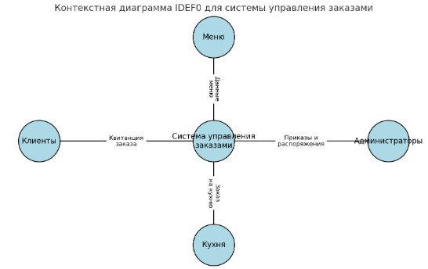

Рисунок 1 - Контекстная диаграмма IDEF0 для системы управления заказами

Декомпозиция IDEF0 детализирует внутренние процессы системы управления заказами ресторана. На этой диаграмме выделяются основные функции системы и потоки данных между ними.

Основные процессы:

**Приём заказа -** клиент создаёт заказ, выбирая блюда из меню и добавляя их в корзину. Приложение собирает данные о выбранных блюдах и контактную информацию клиента.

**Обработка заказа -** администратор или оператор проверяет поступивший заказ и отправляет его на кухню для приготовления.

**Приготовление и выполнение заказа -** повар готовит блюда, после чего заказ передаётся клиенту в ресторане или на доставку.

**Изменение статуса заказа -** администратор обновляет статус заказа (например, "готовится", "в пути", "завершён"). Эта информация отображается пользователю.

Данная диаграмма помогает понять, как распределяются функции между различными участниками (администратор, клиент, кухня) и как данные перемещаются между ними.

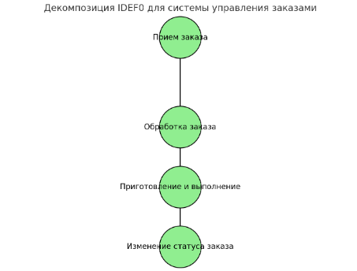

Рисунок 2 - Декомпозиция IDEF0 для системы управления заказами

Диаграмма сценариев отображает основные функции, которые могут выполнять пользователи системы, а также взаимодействие пользователей с системой управления заказами ресторана.

Участники системы и их действия:

**Клиент:**

**Создание заказа:** выбирает блюда из меню и оформляет заказ.

**Отслеживание статуса заказа:** после оформления заказа клиент может видеть его текущий статус ("готовится", "в пути" и т. д.).

**Администратор:**

**Управление меню:** добавляет новые блюда в меню, редактирует существующие позиции или удаляет их.

**Обработка заказов:** просматривает поступившие заказы, изменяет их статусы и удаляет завершённые заказы.

Диаграмма сценариев помогает лучше понять, как пользователи взаимодействуют с системой и какие действия они могут выполнять.

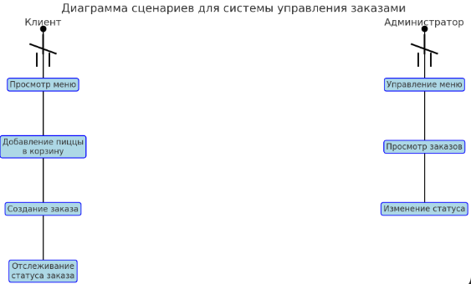

Рисунок 3 - Диаграмма сценариев

Диаграмма сущность-связь IDEF1X моделирует структуру базы данных системы управления заказами ресторана и отображает взаимосвязи между основными сущностями системы.

Ключевые сущности:

**Меню -** информация о доступных блюдах, включая название, цену и статус наличия.

**Клиент -** данные о клиенте, такие как имя, адрес и телефон.

**Заказ -** содержит информацию о составе заказа, дате создания, клиенте, статусе выполнения и общей стоимости.

**Сотрудники -** информация об администраторах и других пользователях системы, включая их роли и доступ.

**Детали заказа -** информация о заказанных блюдах, их количестве и связи с конкретным заказом.

Диаграмма IDEF1X позволяет детально изучить структуру базы данных и увидеть взаимосвязь между сущностями, что важно для корректного проектирования системы.

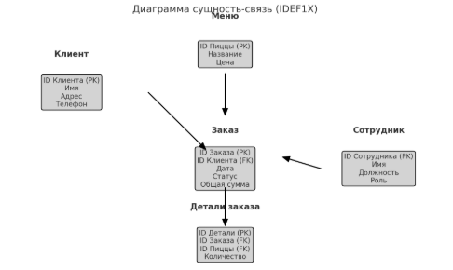

Рисунок 4 - IDEFIX

## 2.2 ****Авторизация****

Функционал авторизации в системе управления заказами реализован таким образом, чтобы обеспечить удобство и безопасность работы как для администратора, так и для клиента. Авторизация служит ключевым звеном в разграничении прав доступа, предоставляя пользователям доступ только к тем функциям, которые соответствуют их роли в системе.

Основные этапы авторизации

1. **Выбор роли пользователя - п**ри запуске приложения пользователю предлагается выбрать, в каком режиме он хочет войти в систему: как администратор или как клиент(рисунок 5). Это разграничение позволяет реализовать уникальный набор функций для каждой роли:

* администратор управляет системой, редактирует меню и контролирует заказы;
* клиент создаёт и отслеживает заказы через интуитивно понятный интерфейс.

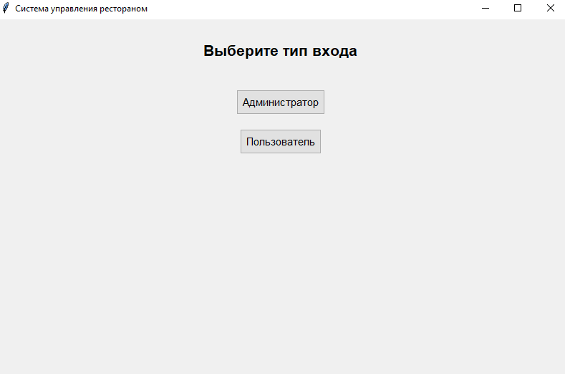

Рисунок 5 - Выбор для авторизации

1. **Авторизация администратора - д**ля администратора предусмотрена упрощённая форма входа (рисунок 6) с фиксированными учётными данными: логин и пароль (например, admin/admin). Это упрощает доступ для сотрудников ресторана и минимизирует риск ввода некорректных данных.

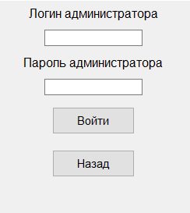

Рисунок 6 - Авторизация администратора через логин и пароль

1. **Авторизация клиента - к**лиенты вводят свои персональные данные (рисунок 7), включая имя, фамилию, номер телефона и адрес, для регистрации в системе. Если пользователь уже зарегистрирован, его данные извлекаются из базы данных, что исключает необходимость повторного ввода.

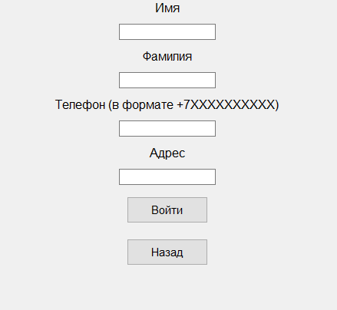

Рисунок 7 - Авторизация пользователя

1. **Проверка данных - п**роверка корректности введённого номера телефона выполняется с использованием регулярного выражения. Только номера формата +7XXXXXXXXXX принимаются системой (рисунок 8), что предотвращает ввод ошибочных или некорректных данных.

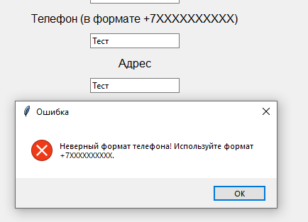

Рисунок 8 – Проверка номера телефона

Логика реализации.

Процесс авторизации включает следующие этапы:

1. **Регистрация или вход клиента:**
   * если введённые данные пользователя (например, номер телефона) отсутствуют в базе данных, создаётся новый профиль клиента, включающий его имя, фамилию, номер телефона и адрес;
   * при повторном входе данные извлекаются из базы (рисунок 9), и пользователь получает доступ к своей корзине и истории заказов.

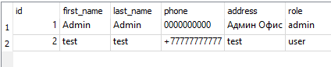

Рисунок 9 - Данные пользователей приложения

1. **Разграничение прав доступа:**

* **администратор:** после успешного входа получает доступ к управлению меню (добавление, редактирование, удаление позиций) и заказами (просмотр, изменение статуса, удаление завершённых заказов);
* **клиент:** после авторизации получает возможность просматривать меню, добавлять товары в корзину, оформлять заказы и отслеживать их статус.

1. **Обработка данных в базе:**
   * данные администратора не требуют хранения в базе данных, так как используются фиксированные учётные данные;
   * данные клиента сохраняются в таблице базы данных, включая личную информацию и связь с его заказами.

## 2.3 ****Экран администратора****

Экран администратора разработан для обеспечения удобного и функционального интерфейса, который позволяет управлять всеми аспектами работы системы. Администраторский интерфейс включает в себя инструменты для управления меню, мониторинга заказов и изменения их статусов. Основная цель экрана администратора - упростить управление заказами и минимизировать вероятность ошибок при обработке данных.

Основные функции экрана администратора:

1. **Управление меню ресторана.**

**Добавление новых блюд (рисунок 10): а**дминистратор может добавить новое блюдо в меню, указав его название и цену. Например, при появлении нового сезонного блюда, оно мгновенно добавляется в меню через интерфейс.

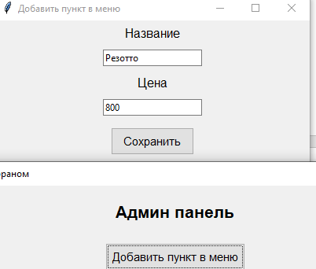

Рисунок 10 - Добавление новых блюд

**Удаление блюд (рисунок 11): е**сли блюдо временно или постоянно недоступно, администратор имеет возможность удалить его из меню, чтобы исключить заказы на недоступные позиции.

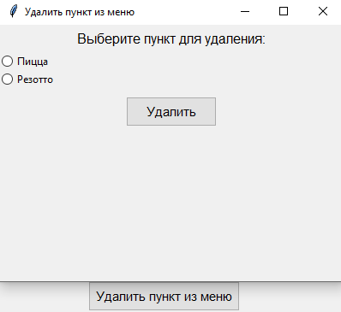

Рисунок 11 - Удаление существующих блюд

1. **Просмотр заказов (рисунок 12):**

На экране администратора отображается полный список текущих и завершённых заказов. Каждый заказ включает:

* + 1. Номер заказа
    2. Имя клиента
    3. Состав заказа (перечень блюд и их стоимость)
    4. Общую сумму заказа
    5. Текущий статус заказа (например, "Готовится", "Готово").

Удобная таблица заказов позволяет администратору быстро находить нужный заказ и проверять его состояние.

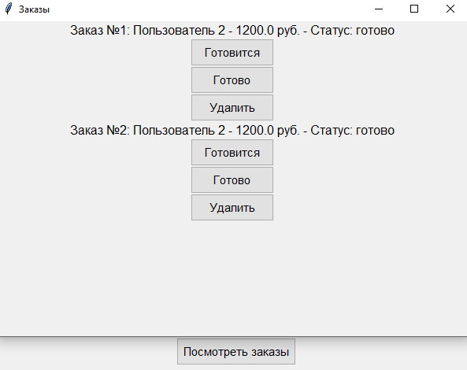

Рисунок 12 - Просмотр текущих заказов и возможность редактировать их

* + **Изменение статусов заказов: а**дминистратор может обновлять статус заказа в зависимости от этапа выполнения:
    1. **"Готовится":** заказ передан на кухню.
    2. **"Готово":** заказ завершён и передан клиенту.

Изменение статуса автоматически обновляется в базе данных, что позволяет клиенту видеть актуальную информацию.

**Удаление завершённых заказов: д**ля упрощения работы с системой и освобождения места в списке заказов администратор может удалять завершённые заказы. Это помогает поддерживать актуальность информации на экране.

Особенности реализации:

1. **Удобный и интуитивный интерфейс:**
   * все основные элементы управления (кнопки, текстовые поля, таблицы) расположены логично, что упрощает их использование даже для пользователей с минимальным опытом работы с компьютером;
   * присутствуют текстовые подсказки для предотвращения ошибок. Например, если администратор пытается добавить блюдо без указания цены, система уведомляет об ошибке.
2. **Динамическое обновление данных:**
   * экран администратора обновляется в режиме реального времени: новые заказы появляются автоматически, а изменения в меню сразу отражаются на пользовательском экране;
   * это позволяет администратору оперативно реагировать на запросы клиентов.
3. **Валидация данных:**
   * при добавлении или редактировании блюд в меню система проверяет корректность введённых данных (например, название блюда должно быть строкой, а цена - числом). Это снижает вероятность ошибок, связанных с человеческим фактором.
4. **Интеграция с базой данных:**
   * все изменения, сделанные через экран администратора (например, добавление блюда или изменение статуса заказа), мгновенно сохраняются в базе данных SQLite. Это обеспечивает целостность данных и синхронизацию между экранами администратора и клиента.

## 2.4 ****Экран пользователя****

Экран пользователя (рисунок 13) разработан с акцентом на удобство взаимодействия и функциональность, что позволяет клиенту легко управлять своим заказом и отслеживать его статус. Он включает все необходимые функции для выполнения заказа, обеспечивая простой и интуитивно понятный интерфейс.

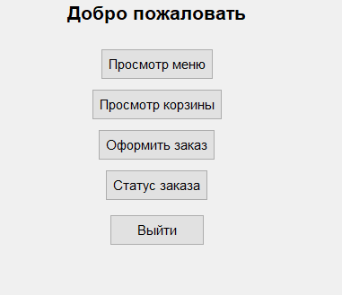

Рисунок 13 - Экран пользователя

Основные функции экрана пользователя

1. **Просмотр меню с доступными блюдами и ценами (рисунок 14): п**ользователь имеет доступ к актуальному меню ресторана, где отображаются все доступные блюда. Меню включает:
   * Название блюда
   * Стоимость каждой позиции
   * Возможность добавления блюда в корзину с помощью специальной кнопки.

Все данные меню синхронизированы с базой данных и обновляются в реальном времени, что исключает вероятность заказа недоступных блюд.

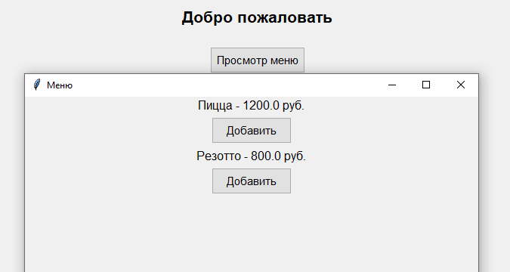

Рисунок 14 - Просмотр блюд в меню

1. **Добавление товаров в корзину (рисунок 15): п**ользователь может выбрать одно или несколько блюд из меню и добавить их в корзину. При добавлении:
   * Система обновляет содержимое корзины.

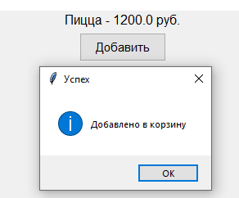

Рисунок 15 - Функция добавления заказа в меню

1. **Просмотр содержимого корзины (рисунок 16): в** корзине отображается список всех добавленных товаров, включая:
   * Название каждого блюда
   * Стоимость каждой позиции

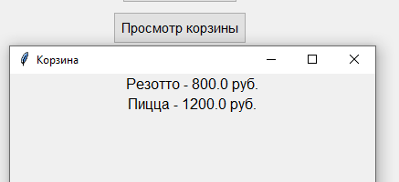

Рисунок 16 - Функция просмотра корзины

1. **Оформление заказа (рисунок 17) - п**осле завершения выбора пользователь может оформить заказ. Для этого необходимо:
   * Отправить заказ для обработки.

Система автоматически сохраняет заказ в базу данных, а пользователь получает подтверждение о его успешной отправке.

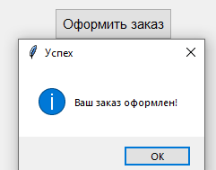

Рисунок 17 - Подтверждения оформленного заказа

1. **Просмотр статуса оформленного заказа (рисунок 18) - п**осле оформления заказа пользователь может отслеживать его статус (например, "Готовится", "В пути", "Завершён"). Эта информация обновляется в режиме реального времени, что позволяет клиенту быть в курсе текущего состояния своего заказа.

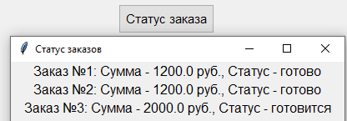

Рисунок 18 - Просмотр статусов заказов

Особенности реализации:

1. **Интуитивно понятный интерфейс:**
   * все основные действия, такие как добавление в корзину, оформление заказа и просмотр статуса, выполняются через кнопки, расположенные в логичном порядке;
   * для каждого этапа предусмотрены текстовые подсказки, упрощающие взаимодействие с системой.
2. **Автоматический расчёт данных:**
   * система автоматически пересчитывает общую сумму заказа при каждом изменении содержимого корзины. Это позволяет пользователю всегда видеть актуальную стоимость;
   * все данные о заказе отправляются в базу данных без необходимости дополнительного подтверждения, что сокращает время оформления.
3. **Проверка корректности ввода:**
   * при оформлении заказа система проверяет корректность введённых данных (например, формат номера телефона должен соответствовать стандарту +7XXXXXXXXXX);
   * если данные введены некорректно, пользователь получает уведомление с описанием ошибки.
4. **Динамическое обновление интерфейса:**
   * меню и статус заказа обновляются в реальном времени, что обеспечивает точность предоставляемой информации;
   * это позволяет исключить ситуации, когда пользователь видит устаревшие данные.

# 3 ОТКЛАДКА И ТЕСТИРОВАНИЕ МОДУЛЯ

Процесс отладки и тестирования направлен на выявление и устранение ошибок в функционале программы, а также на проверку её корректной работы в соответствии с требованиями. Основное внимание уделялось следующим аспектам:

* проверка работоспособности функций авторизации, работы с корзиной и управления заказами;
* обеспечение правильного взаимодействия между интерфейсом пользователя и базой данных;
* тестирование системы на устойчивость к некорректным данным (например, неверный формат телефона)

Этапы тестирования:

**Тестирование функционала авторизации - п**роверка входа администратора с правильными и неправильными данными

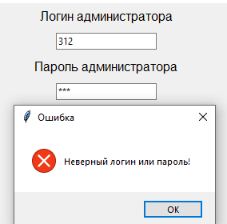

Рисунок19 - Проверка логина и пароля

Попытка ввода некорректного номера телефона или пустых полей

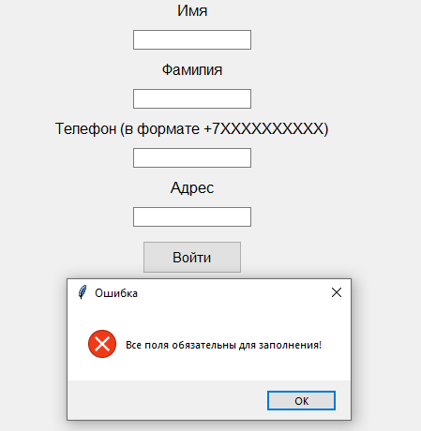

Рисунок 20 - Ввод номера телефона

**Тестирование работы с меню - д**обавление блюд через интерфейс администратора

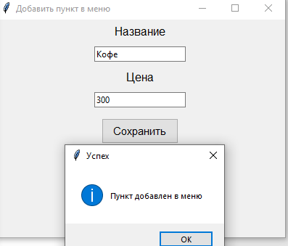

Рисунок 21 - Тестирование работы меню

Проверка отображения добавленных блюд в пользовательском меню

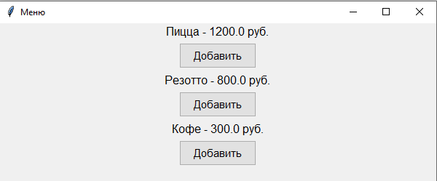

Рисунок 22 - Проверка отображения блюд

1. **Тестирование оформления заказа**

Корректное сохранение заказа в базу данных



Отображение номера заказа, суммы и статуса в интерфейсе администратора

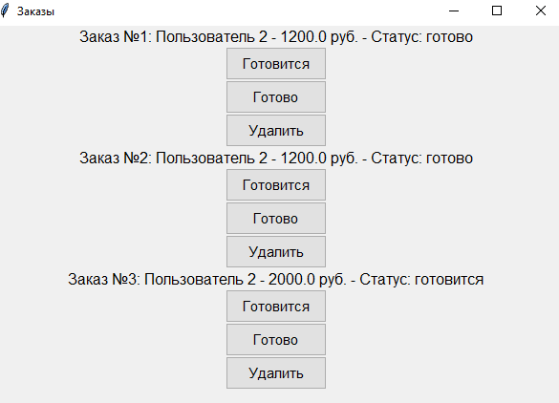

Рисунок 23 - Тестирование номера заказа

1. **Тестирование работы администратора:**
   * изменение статусов заказов (например, «готовится», «готово»);
   * удаление заказов и проверка их исчезновения из базы данных

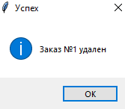  


Рисунок 24 - Тестирование работы администратора

Этап тестирования подтвердил, что система устойчиво работает даже в условиях некорректного пользовательского ввода, обеспечивает точное взаимодействие между графическим интерфейсом и базой данных, а также отвечает всем функциональным требованиям.

# ЗАКЛЮЧЕНИЕ

В ходе курсового проекта цели и задачи были достигнуты. Был разработан программный модуль управления заказами в ресторане, способный автоматизировать процесс взаимодействия с клиентами и внутреннюю организацию работы сотрудников. Основная цель заключалась в повышении качества обслуживания, минимизации ошибок, связанных с человеческим фактором, и оптимизации ключевых бизнес-процессов заведения.

В ходе выполнения работы был проведён всесторонний анализ предметной области, что позволило определить основные потребности ресторанного бизнеса в автоматизации. На основе выявленных требований была спроектирована структура системы, охватывающая ключевые аспекты её функционирования.

Для обеспечения надежного хранения и обработки данных была разработана структура базы данных, включающая таблицы для управления информацией о пользователях, заказах и меню. Такая модель данных позволяет эффективно организовать централизованное хранение и быструю обработку поступающей информации. Это стало основой для корректной работы всех компонентов системы.

Для обеспечения корректной и стабильной работы приложения все его компоненты прошли этап тестирования. Были выявлены и устранены ошибки, что позволило добиться устойчивого функционирования системы в различных сценариях её эксплуатации.

Разработанная система обладает высокой практической значимостью для ресторанного бизнеса. Она упрощает работу сотрудников заведения за счёт автоматизации рутины, улучшает качество обслуживания клиентов, минимизируя временные затраты и ошибки при обработке заказов. Система также способствует более эффективной организации работы ресторана, обеспечивая прозрачное взаимодействие между администраторами, поварами и клиентами.

Внедрение такой системы позволяет ресторану наладить внутренние процессы, исключить ошибки, связанные с ручным управлением, и адаптироваться к современным требованиям цифровизации.

**СПИСОК ИСПОЛЬЗОВАННЫХ ИСТОЧНИКОВ**

1. ГОСТ 7.32-2017 Система стандартов по информации, библиотечному и издательскому делу. Отчет о научно-исследовательской работе. Структура и правила оформления.

2. ГОСТ 7.0.100-2018 Система стандартов по информации, библиотечному и издательскому делу. Библиографическая запись. Библиографическое описание. Общие требования и правила составления.

3. ГОСТ 7.9-95 Система стандартов по информации, библиотечному и издательскому делу. Реферат и аннотация. Общие требования.

4. ГОСТ 7.11-2004 (ИСО 832:1994) Система стандартов по информации, библиотечному и издательскому делу. Библиографическая запись. Сокращение слов и словосочетаний на иностранных европейских языках.

5. Разработка информационных систем. URL: https://habr.com/ru/post/654132/ (дата обращения: 19.12.2024).

6. Tkinter: Руководство по созданию графического интерфейса на Python. URL: https://realpython.com/python-gui-tkinter/ (дата обращения: 19.12.2024).

7. Работа с базами данных SQLite в Python. URL: https://sqlite.org/docs.html (дата обращения: 19.12.2024).

8. Методология IDEF0: основы и применение. URL: https://www.businessprocessincubator.com/content/idef0-methodology/ (дата обращения: 19.12.2024).

9. Программирование систем управления заказами для ресторанов. URL: https://geekbrains.ru/posts/restaurant-order-management-system (дата обращения: 19.12.2024).

GitHub: <https://github.com/zZhasik/rest.git>